ΘΕΜΑ 2
Να σχεδιάσετε το διακοσμητικό στοιχείο που φαίνονται στο σχήμα.
Κατά τη σχεδίαση να ληφθούν υπόψη οι παρακάτω οδηγίες:
- Να κάνετε την άσκηση όταν: α= 1 εκατοστό
- Το σχέδιο θα γίνει με μολύβι.
- Για τις βοηθητικές γραμμές θα χρησιμοποιήσετε συνεχή γραμμή. Για τους κύκλους και τις ευθείες των διακοσμητικών στοιχείων να χρησιμοποιήσετε συνεχή γραμμή.
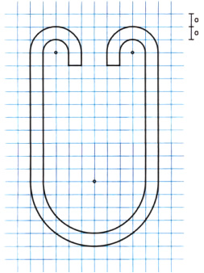

Ορθότητα απεικόνισης (15 μονάδες)
Ποιότητα γραμμών και πληρότητα σχεδίου (10 μονάδες)

Σύνολο: 25 μονάδες

